1. 首先在阿里云“产品与服务”下拉列表中找到“短信服务”，如下图

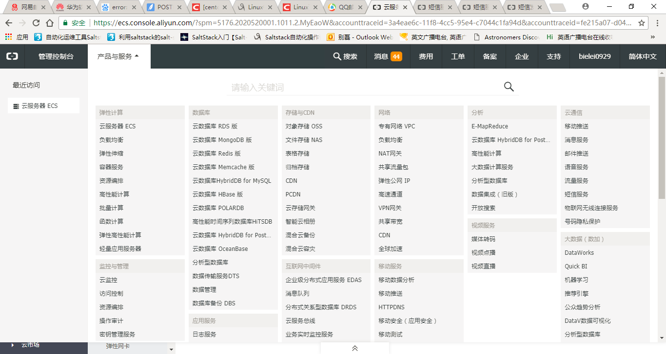

1. 进入“短信服务”页面点击“免费开通”
2. 进入“短信服务”控制台页面，选择“模板管理”，添加模板，此步骤为必须项。添加成功以后，需要待审核通过。通过审核以后会用在代码中配置。

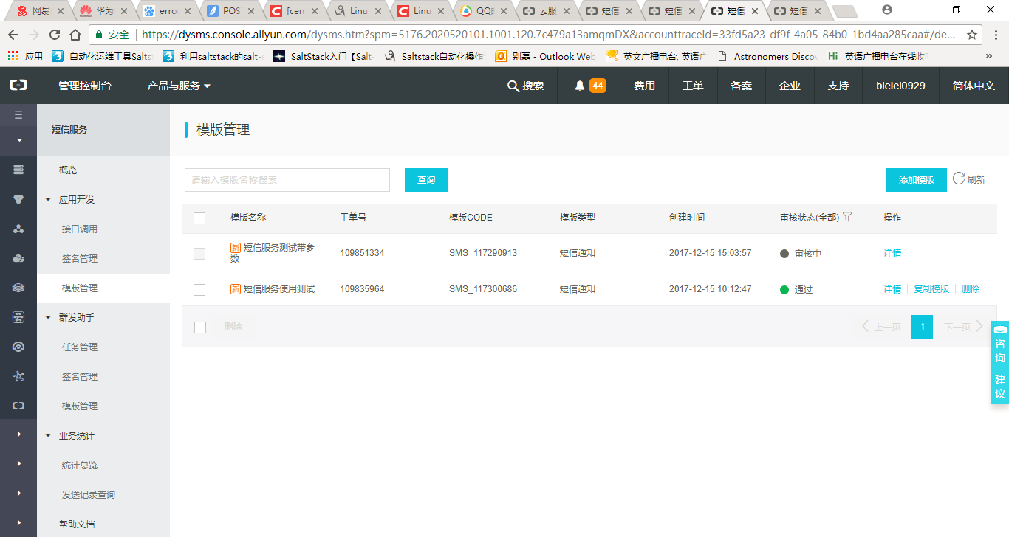

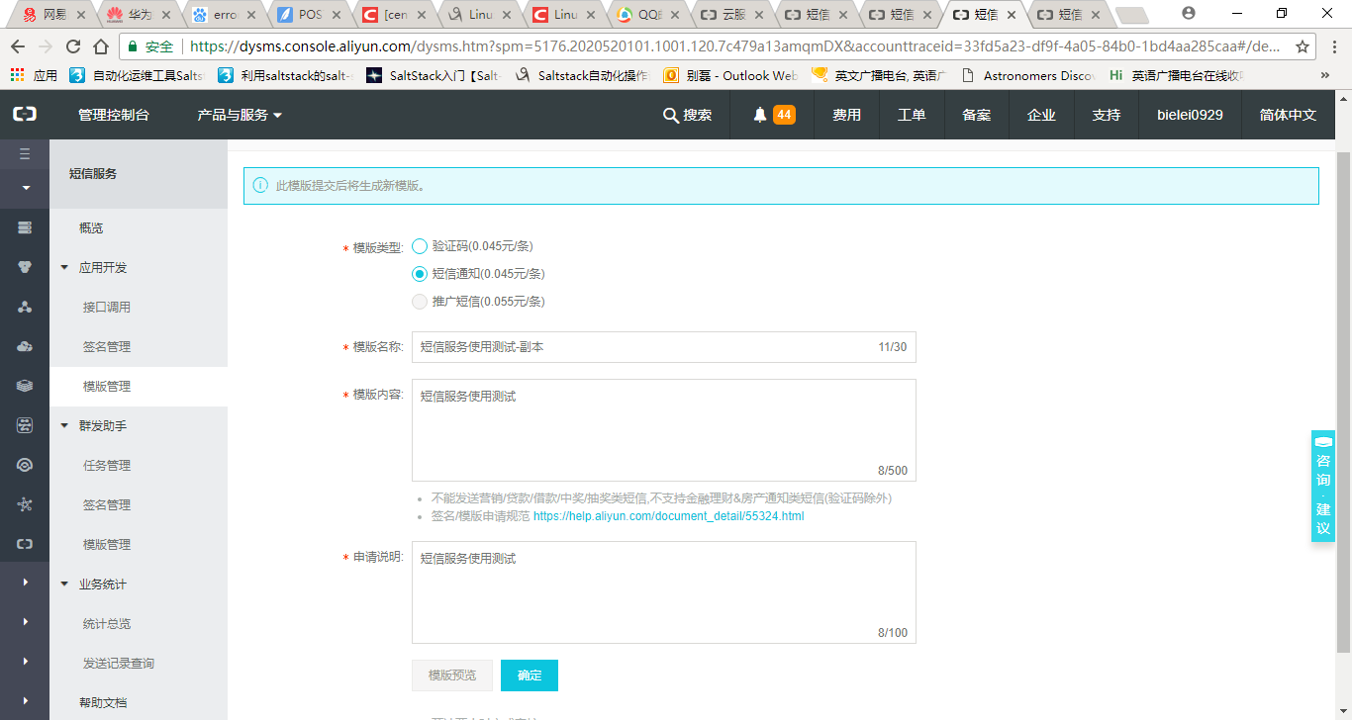

1. 添加好模板以后，进入“签名管理”，添加签名，此操作为必须项。添加成功以后，需要待审核通过。通过审核以后会用在代码中配置。

PS: 个人账号只能添加1条自定义短信签名。

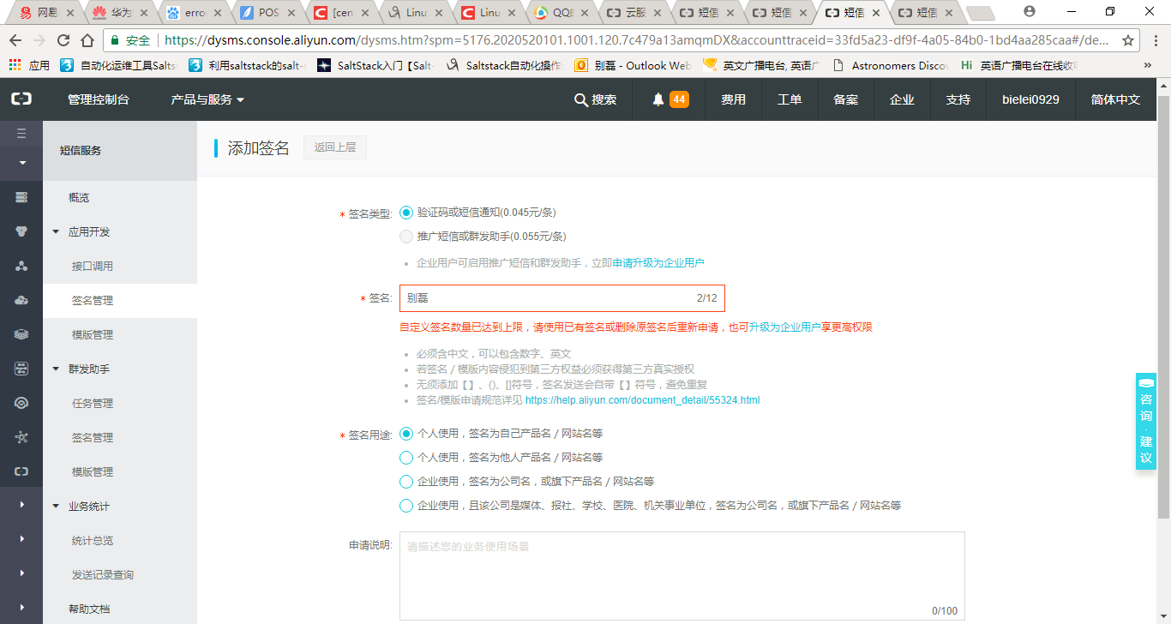

1. 模板和签名都添加成功并通过审核以后，可以下载SDK工具包。

<https://help.aliyun.com/document_detail/55359.html?spm=5176.doc55284.2.8.BBeDja>

1. 配置发送短信，本例以Python介绍。

SDK工具包中一共包含了2个目录：

aliyun-python-sdk-core：阿里云api调用的核心代码库，python版本。

alicom-python-sdk-dysmsapi：流量直冲相关接口调用的客户端以及示例代码。

确定本机已经安装了python，版本要求：2.6.5 或以上版本。

1. 进入aliyun-python-sdk-core 执行：python setup.py install。

如果报错: error: Setup script exited with error: command 'gcc' failed with exit status 1

请先安装gcc，yum install gcc libffi-devel python-devel openssl-devel

1. 新建自己的发短信脚本，可以复制demo.py的脚本进行修改

进入/tmp/pyt/dysms_python/api_demo/alicom-python-sdk-dysmsapi

cp demo.py test.py

1. 修改脚本

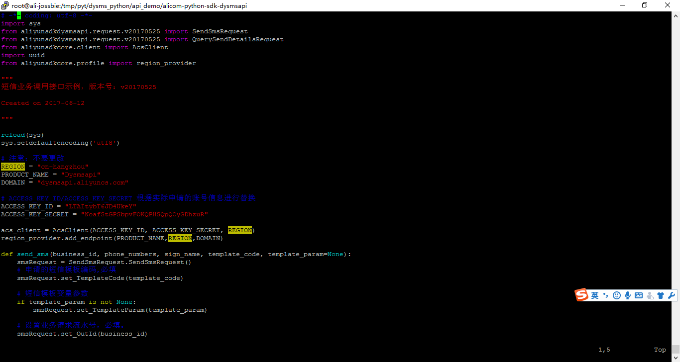

在“接口调用”页面“创建AccessKey”，并添加到这里。

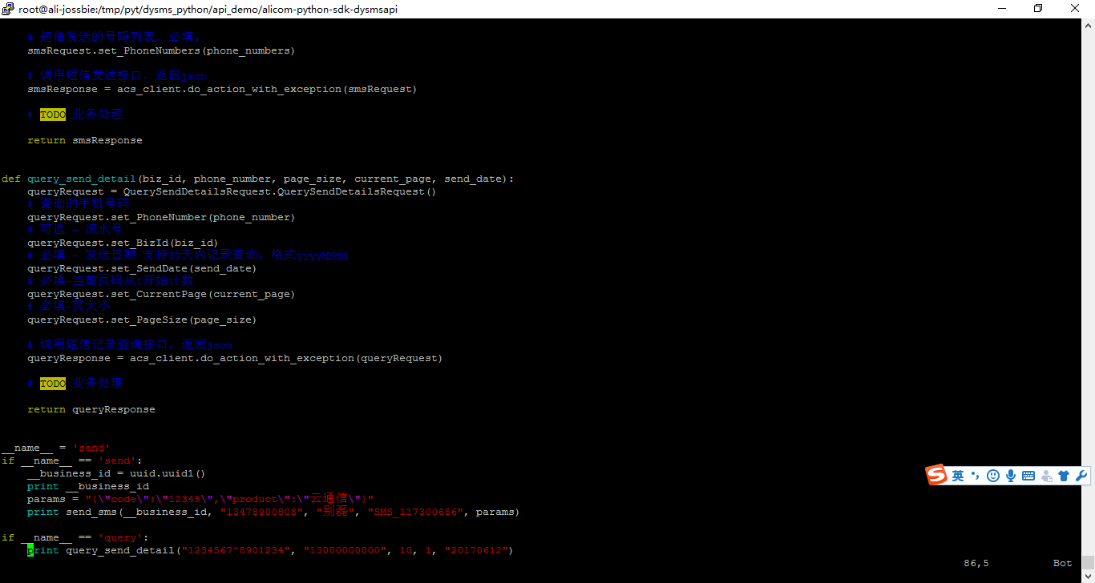

1. __name__修改为send
2. send_sms设置参数。

第二个参数是手机号

第三个参数是之前添加的”签名名称”

第四个参数是之前添加的”模板CODE”

第五个参数是希望传入的参数(但是本例中主函数已经设置为None，所以无效)

执行python test.py，执行成功会出现如下信息：

